**Отчет**

**о проведенных мероприятиях библиотеки за четвертый квартал 2019 г.**

За четвертый квартал 2019 г. в школе были проведены классные часы, мероприятия с целью укрепления у обучающихся позитивной нравственной самооценки, самоуважения и жизненного оптимизма;

формирования способности к самостоятельным поступкам и действиям, совершаемым на основе морального выбора, к принятию ответственности за их результаты.

В целом воспитательная работа была многогранной и разносторонней. Воспитательная работа велась по следующим направлениям:

Учебно – познавательная деятельность: провели классные часы: «День гражданства, согласия, единения», «Актив класса», «День учителя», «День рождение Главы ЧР Р.А.Кадырова», «День народного единства».

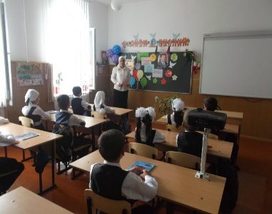

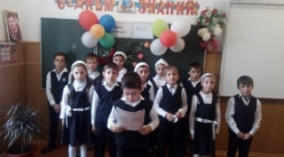

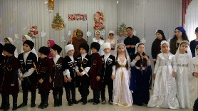

В целом воспитательная работа была многогранной и разносторонней. Воспитательная работа велась по следующим направлениям:

Учебно – познавательная деятельность: провели классные часы: Классный час: «День матери», «День толерантности », «Беседа : « О культурных межнациональных отношениях», «День зимних именинников», «Мероприятие «Золотая осень», «Конкурс стихов А.Мамакаева», «Новогодняя программа : «На балу у Золушки».

Библиотекарь__________Альмурзаева М.Д